MODIVO zaprasza wyjątkowe kobiety do energetycznej kampanii adidas x Rich Mnisi

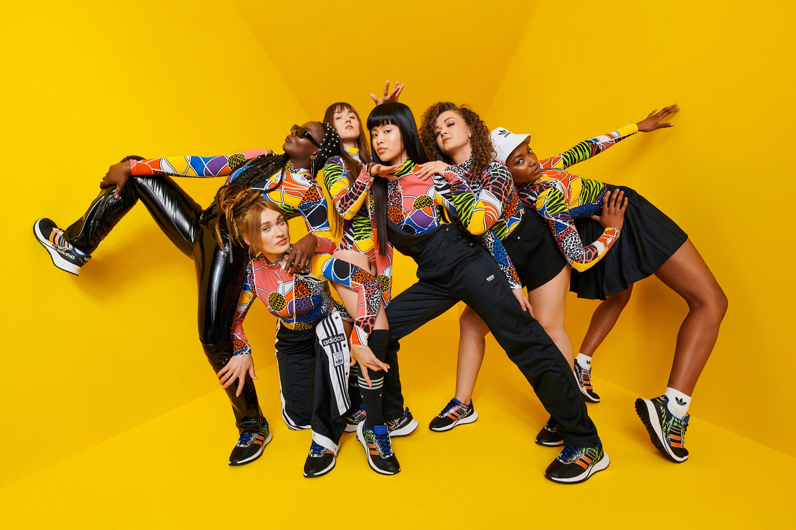

Co dla Ciebie oznacza homeland? W najnowszej kampanii MODIVO grupa inspirujących kobiet prezentuje wyjątkową kolekcję adidas powstałą we współpracy z południowoafrykańskim projektantem Richem Mnisi. Bohaterki celebrują bogate dziedzictwo artysty i swoją energią inspirują do wyrażania siebie.

Modelka Osi Ugonoh, producentka i reżyserka Vola Default, wokalistka Luzia Avelino, instruktorka tańca Monika Łaskarzewska, tiktokerka Lena Zaboroś oraz tancerka dancehallowa Ula Fryc - swoją energią i podejściem do życia inspirują codziennie tysiące kobiet. Właśnie dlatego zostały zaproszone do sesji zdjęciowej stworzonej przez MODIVO. W pełnych ruchu zdjęciach i video prezentują najnowszą kolekcję adidas stworzoną we współpracy z projektantem Richem Mnisi podkreślając jej główne przesłanie: szacunek i hołd dla swojego miejsca pochodzenia.

Kolekcja składa się z kolorowych, odważnych ubrań, które celebrują dziedzictwo Tsongi Richa Mnisi'ego i są przeznaczone do uprawiania różnych dyscyplin sportowych, takich jak bieganie, jazda na rowerze, pływanie i trening. Kolekcja obejmuje również odzież streetwearową o przerysowanej sylwetce, która łączy w sobie unikatowy styl, soczyste barwy i funkcjonalność. Wśród nowych propozycji nie zabrakło również kultowych linii obuwia adidas, takich jak Superstar, UltraBOOST i Forum, które odrodziły się w postaci charakterystycznych dla Richa ekscentrycznych nadruków. Zaangażowanie Richa Mnisiego w promowanie tożsamości krzyżuje się z przekonaniem adidasa, że poprzez sport można zmieniać życie. W rezultacie powstała linia, która przesuwa granice sportowego stylu, a u jej podstaw leży wyrażanie siebie. Elementy kolekcji łączą jaskrawe, odważne zwierzęce nadruki, żywe, zderzające się ze sobą kolory i uderzające abstrakcyjne wzory, które razem opowiadają ekscytującą historię jego korzeni. Każdy element kolekcji został zaprojektowany tak, aby można go było nosić jako samodzielny, wyróżniający się element lub uzupełnić go dodatkami i warstwami, aby uzyskać bardziej indywidualny i wyrazisty wygląd.

Kolekcja adidas x Rich Mnisi dostępna jest na MODIVO, a do przetestowania jej funkcjonalności multibrand zaprosił do wspólnej sesji zdjęciowej grupę aktywnych kobiet, które swoją postawą i działaniami inspirują innych. Dziewczyny wystąpiły w sesji zdjęciowej w total lookach adidas i sprawdziły jak kolekcja zachowuje się w ruchu. Taniec, uśmiech i dobra zabawa - te trzy elementy nie opuszczały bohaterek na krok i podkreśliły energię każdej z nich oraz autentyczność kampanii.

Osi Ugonoh to urodzona w Gdańsku modelka pochodzenia nigeryjskiego i zwyciężczyni czwartej edycji programu Top Model. Obecnie mieszka w Polsce, ale sporą część życia spędziła w Irlandii, dlatego uważa siebie za obywatelkę świata. Im jestem starsza tym bardziej doceniam swoją mieszankę kulturowa, bo ułatwia mi ona zrozumienie różnych mentalności i obcowanie w innych krajach. - mówi. Vola Default to tak naprawdę Wiola Wnorowska, urodzona na Podlasiu producentka muzyczna, reżyserka i voguerka. Vola jest orędowniczką samo-akceptacji, bo, jak sama mówi, każda kobieta jest piękna, kiedy czuje się piękna i kiedy tylko sobie na to pozwoli. Piękno nie jest też oczywiste i często polega właśnie na tym, że wygląda się inaczej niż reszta. Monika Łaskarzewska, znana też jako “Żurek” swoją przygodę z tańcem rozpoczęła w 2006 i od tego czasu wzmacniała swoją pozycję na polskiej scenie tańca hip-hop. Monika odczuwa większą więź z ludźmi niż z miejscami, dlatego dla niej słowo homeland oznacza jej bliskość z narodami słowiańskimi. Kolejną bohaterką w kampani MODIVO jest Ula Fryc, jedna z najbardziej utytułowanych tancerek dancehall w Polsce. Urodzona w Świdnicy, ale sercem i duszą zawsze na Karaibach, które nazywa swoim “homeland”, promuje kulturę Jamajki w Polsce, a dzięki licznym wykładom, warsztatom, organizacji zawodów dancehallowych śmiało może nazywać siebie ambasadorką dancehall w Polsce. Lena Zaboroś to tiktokerka, która swoją karierę rozpoczęła dosyć niedawno, ale już teraz cieszy się wielką rzeszą obserwatorów i fanów. Swoją niespotykaną urodę zawdzięcza mamie Wietnamce. Dla Leny “homeland” oznacza miejsce, w którym może czuć się bezpiecznie z rodziną i bliskimi. Stawkę zamyka Luzia Avelino, szerszej publiczności znana jako Ms. Gia, ½ duetu Lua Preta. Luzia swoją silną więź z Angolą, w której spędziła dzieciństwo, podkreśla w swojej twórczości. Wspólnie z Mentalcutem tworzą muzykę, w której łączą wpływy południowoafrykańskie i polskie.

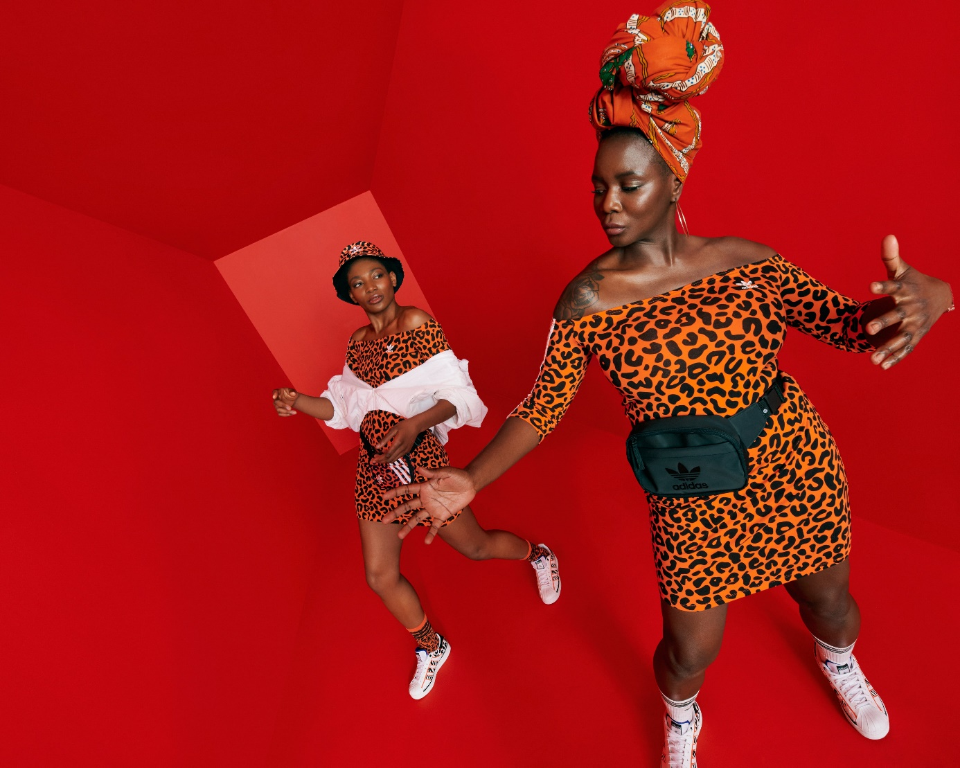

Podkład muzyczny użyty w spocie stworzonym przez MODIVO to “Panakanema” stworzony przez Lua Preta. Tytuł utworu to nieprzetłumaczalne słowo oznaczające silną kobiecą postać. Dynamiczna i energetyczna muzyka oraz ruch pełen temperamentu stworzyły idealne środowisko do przedstawienia kolekcji ekscentrycznego projektanta dla adidas.

Jestem niezmiernie dumny, że mogę zaprezentować tę kolekcję we współpracy z kultową marką adidas. - mówi Rich Mnisi. - Dorastając, widziałem ją na ludziach kolorowych, którzy na nowo definiowali sztukę na każdym kroku. Przeniesienie moich projektów na wiecznie żywe ikony adidas było prawdziwą przyjemnością. Stworzyliśmy jasną, unikalną kolekcję, która odzwierciedla moje zamiłowanie do idei wspólnoty i dziedzictwa, indywidualności i autoekspresji. Naszym celem było stworzenie ubrań, które wspierają życie na boisku i poza nim.

Duch tej kolekcji celebruje ojczyznę, dlatego środowisko naturalne było ważnym aspektem podczas analizowania metod produkcji i wykorzystanych materiałów użytych w procesie tworzenia. Bardzo się cieszę, że skorzystaliśmy z zaawansowanych technologii adidas i z materiałów częściowo pochodzących z recyklingu. Jestem naprawdę podekscytowany, że świat będzie mógł zobaczyć, jak ta współpraca wciela się w życie.

Autorem zdjęć w kampanii jest Marcin Kempski, a za video odpowiada Kuba Kędzia. Kolekcja adidas x Rich Mnisi dostępna jest na MODIVO od 19 kwietnia.

Materiały prasowe do pobrania TUTAJ
Video do obejrzenia TUTAJ

MODIVO to multibrandowa platforma modowa działająca w 13 europejskich krajach i oferująca ubrania, buty oraz akcesoria od ponad 500 marek z segmentu premium, casual, streetstyle, sport i eco-friendly. Wśród brandów dostępnych na MODIVO znaleźć można m.in. Guess, DKNY, IRO, Levi’s, Rotate, Max Mara, TwinSet, Furla i Tommy Hilfiger. MODIVO jako część grupy CCC posiada również portfolio marek własnych, do których należą: Simple, Rage Age, Sprandi, Americanos oraz Togoshi. Multibrand tworzy przestrzeń do kreatywnego wyrażania siebie poprzez modę. MODIVO to miejsce pełne modowych inspiracji i wyrażania siebie. Każdy odkryje tu produkty, które odzwierciedlają jego osobowość i charakter.

